Советы родителям по профилактике
инфекционных гепатитов у детей.

Детское поликлиническое отделение №12 СПб ГБУЗ ГП37

Вирусный гепатит у детей — явление не редкое. Наиболее распространенным является ВГА - вирусный гепатит А. Он передается фекально-оральным путем. Ребенок может заразиться, взаимодействуя с уже инфицированными друзьями в детском саду или школе. Гепатит А называют «болезнью грязных рук», так как в большинстве случаев причиной заражения становится антисанитария.
На втором месте в статистике детской заболеваемости по версии ВОЗ располагаются ВГС и ВГВ (вирусный геапатит С и В). Эти штаммы передаются через кровь, поэтому заразиться ими несколько сложнее. Для инфицирования требуется прямой контакт с биологической жидкостью. Ребенок может заразиться в процедурном кабинете при несоблюдении медицинскими работниками элементарных санитарных правил, а также возможна передача вируса от матери к ребенку.
В любом случае, детский гепатит требует ответственности окружающих взрослых. Исход заболевания во многом зависит от того, как будут действовать окружающие. Предлагаем обратить внимание на несколько советов родителям при симптомах гепатита у ребенка.
1. Обратите внимание на симптомы.
Симптомы гепатита у ребенка могут различаться, в зависимости от штамма вируса и вирусной нагрузки. Существенное значение имеет общее состояние организма юного пациента: чем больше у него хронических заболеваний изначально, тем тяжелее проходит болезнь.
Для фекально-оральных гепатитов (А и Е) характерна острая форма с ярко выраженной симптоматикой. В частности, симптомы у ребенка могут быть следующими:
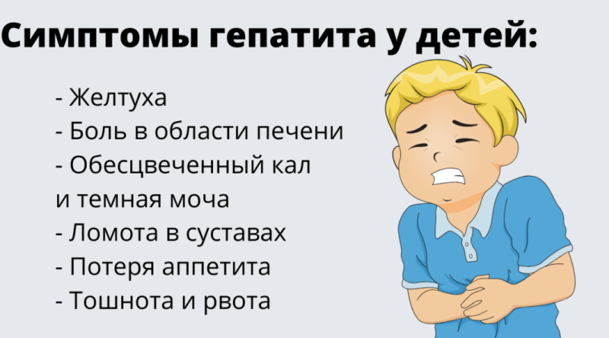
- Боли в животе, особенно в области печени;
- Ломота в суставах;
- Темный оттенок мочи, белесые экскременты. Моча при этом приобретает пенистую структуру из-за переизбытка белка;
- Повышение температуры тела, сбить ее жаропонижающими не удается;
- Приступы тошноты и рвоты по утрам, потеря аппетита;
- Пожелтение белков глаз и кожи.

Парентеральные гепатиты (В и С) у юных пациентов протекают как в острой, так и в атипичной (безжелтушной) форме. При отсутствии симптомов определить диагноз можно только на основании анализов крови.

2. Обратитесь к специалисту и следуйте его указаниям.
При подозрении на вирусный гепатит у детей необходимо обратиться к специалисту. Инфекционист, педиатр или гастроэнтеролог обеспечат направление на анализы и аппаратную диагностику. Лучшим специалистом, определяющий нормы терапии гепатитов у детей, по праву считается детский инфекционист. Это — узкопрофильный специалист, занимающийся инфекционными заболеваниями печени. Врач устанавливает диагноз и решает вопрос о направлении для терапии заболевания на основе современных препаратов.
Следует отметить, что лечение подбирается индивидуально в условиях стационара.

3. Не пробуйте лечить ребенка самостоятельно.
Худшее, что могут предпринять родители в рассматриваемой ситуации — это попытка самостоятельного лечения, без обращения к специалистам. Безошибочно подобрать препараты для лечения ребенка человек способен лишь в том случае, если у него есть профильное медицинское образование.
Ни в ком случае нельзя применять средства народной медицины. Их эффективность научно не подтверждена. Прием отваров, снадобий и других сомнительных средств может усугубить состояние юного пациента.
Следует помнить, что детский гепатит коварен. В период перехода заболевания в хроническую стадию (в случае ВГС и ВГВ) наступает мнимое улучшение. По этой причине родителям кажется, что чадо идет на поправку. На самом деле, вирус продолжает разрушать его печень.

4. Соблюдайте меры профилактики при уходе за ребенком.
В случае детского гепатита, родителям важно позаботиться и о собственном здоровье. Во избежание заражения вирусом, при уходе за больным ребенком следует предпринимать меры профилактики. В случае пероральных гепатитов нужно:
-Следить, чтобы больной пользовался только личной посудой.
-Избегать прямого контакта с предметами личной гигиены ребенка.
-При пользовании общим туалетом, регулярно мыть руки.
-Периодически дезинфицировать помещение и поверхности, с которыми контактирует юный пациент.
-При контакте с биологическими жидкостями ребенка, использовать перчатки.
Во избежание инфицирования парентеральными гепатитами, необходимо:
-Избегать прямого контакта с кровью ребенка. При обработке царапин и ссадин следует надевать перчатки.
-Пользоваться только личными предметами гигиены (особенно это касается зубной щетки, так как на ней могут остаться частицы эпителия и крови больного).
-Стирать одежду со следами биологических жидкостей ребенка в стиральной машинке. От ручной стирки лучше отказаться, так как вирусы долго остаются на тканях.

5. Поддержите ребенка психологически.
Вирусный гепатит у детей зачастую сопровождается сильной интоксикацией. Высвобождение большого количества токсичных элементов оказывает негативное влияние на центральную нервную систему. Ребенок становится раздражительным, апатичным, плохо спит и часто плачет. В тяжелых случаях наблюдаются признаки нервной анорексии /отказ от еды/.
В этот период юным пациентам важна поддержка взрослых. Родителям следует почаще проводить время с детьми, стараться их радовать, просто общаться с ними. Чем внимательнее взрослые отнесутся к ментальному состоянию больного, тем меньше заболевание отразится на его психике.

6: Следите за правильным питанием ребенка.
Правильное питание — залог успешного лечения детского гепатита, вне зависимости от штамма возбудителя инфекции. Важно оградить ребенка от соблазна полакомиться фаст-фудом, чипсами, шоколадом, пирожными и другими перегружающими печень продуктами. Если пациент не будет питаться правильно, справиться с болезнью ему не поможет даже самое инновационное лечение.
На период борьбы с вирусным гепатитом, ребенок должен питаться по правилам диетического стола №5. Диета предполагает полный отказ от жирной пищи, свежей выпечки, консервов и продуктов с большим содержанием искусственных красителей и усилителей вкуса. Акцент рекомендуется сделать на свежие фрукты и овощи, овощные рагу и супы, диетическое мясо, вязкие и рассыпчатые каши.
Следование нормам диеты №5 вовсе не означает, что ребенку совершенно нельзя сладкого. В небольших дозах ему можно давать зефир, пастилу, мармелад, варенье и натуральный мед.
Главная защита от гепатита вирусной этиологии – своевременная вакцинация.
Вакцинация против гепатита «В» сразу после рождения, 3-х кратно по схеме.
Вакцинация против гепатита «А» - 2-х кратно по схеме планово или по эпидпоказаниям в случае контакта.

